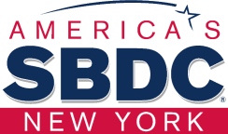

STONY BROOK SMALL BUSINESS DEVELOPMENT CENTER
Presents:

Hispanic Business Strategies Initiative
---------------------------------------------------

M/WBE Certification Bootcamp

Jacqueline R. Franco
NYS Certified Business Advisor Jacqueline.franco@stonybrook.edu




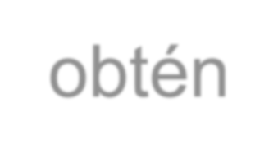



BIENVENIDOS

ENTRENAMIENTO INTENSIVO

Certifícate y obtén contratos como M/WBE

Jacqueline R. Franco
NYS Certified Business Advisor 2

AGENDA

- Qué significa ser una empresa certificada como M/WBE?
- Beneficios de certificarse como M/WBE
- Tipos de certificaciones M/WBE a nivel Federal, Estatal, y Local
- Como obtener las certificaciones.
- Que es Bidlinx y como puede ayudarle a su negocio.
- Recursos disponibles

3

Qué significa M/WBE?
MWBE significa Minority and Women Owned Business Enterprise. Empresas de minorías y mujeres. El Programa M/WBE ayuda a las empresas propiedad de mujeres y minorías a crecer y prosperar.

4

Para qué certificarse?

Beneficios:
  - Ventaja para acceder a contratos públicos
  - Ampliar la red de contactos y oportunidades
  - Posibilidad para trabajar con compañías Fortune 500
  - Competitividad y desarrollo constante

5

Tipos de certificaciones


- Federal
- Estatal
- Condados Suffolk y Nassau
- NYC
- Otras

Dueños de negocio CIUDADANOS O EXTRANGEROS CON RESIDENCIA PERMANENTE (GREEN CARD)
6

Elegibilidad
De acuerdo con el artículo 15-A de la Ley Ejecutiva, cualquier empresa con ánimo de lucro que sea propiedad, esté gestionada y controlada al menos en un 51% por ciudadanos estadounidenses o
extranjeros residentes permanentes que sean minorías y/o mujeres es elegible para la certificación.

7

MBE: (Minority Business Enterprise) Empresa de las minorías Empresa comercial en la que es propiedad, operado y controlado al menos en un cincuenta uno por ciento (51%) por los ciudadanos o residentes permanentes que sean:
  - Hispanos: Personas de ascendencia mexicana, puertorriqueña, dominicana, cubana,
centroamericana o sudamericana de origen nativo americano o latinoamericano,
independientemente de la raza.
  - Afroamericanos: Personas que tienen orígenes de cualquiera de los grupos raciales negros africanos.
  - Asia-Pacíficos: Personas con orígenes del Lejano Oriente, Sudeste de Asia o las Islas del
Pacífico.
  - Subcontinente asiático-indios: Personas que tienen orígenes del subcontinente indio.
  - Nativo americano o nativo de Alaska: Personas que tienen orígenes en cualquiera de los pueblos originarios de América del Norte.

8

Generalidades - Requerimientos
Los solicitantes de MWBE deben demostrar exitosamente lo siguiente:
- Propiedad, operación y control.
- Restricción del valor neto personal (PNW): Máximo patrimonio neto personal $15 M después
de las deducciones permitidas(1).
- Restricción para las pequeñas empresas: Máximo 300 empleados F/T o P/T.
- Independiente, activa y en funcionamiento un año.
- Solicitantes fuera del Estado: La empresa debe estar certificada como MWBE en su estado de origen, si existe un programa similar, estar registrada y autorizada para realizar negocios en el Estado de Nueva York y tener una presencia comercial en el Estado de Nueva York.

Fuente: División de Desarrollo de Empresas de Minorías y Mujeres del Estado de Nueva York (2021), una división de Empire State Development

Tipos de Certificaciones M/WBE y cómo certificarse

10

Certificaciones Locales

11

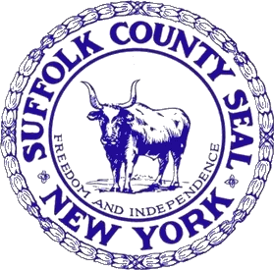
Suffolk County
- Que tipo de contratos ofrece el condado de Suffolk para los M/WBE
- Quiénes son elegibles a obtener la certificacion
del condado?
- Cómo se hace la aplicación y cuáles son los requerimientos?
- Cuánto tiempo dura el proceso para obtener la
certificación?
- Cómo se enteran de los bids disponibles?
- Recomendaciones para tener éxito con los contratos.

Cómo solicitarla?
https://www.suffolkcountyny.gov/Elected-Officials/County-Executive/Minority-Affairs/Certify-Business/Certification-Application
12

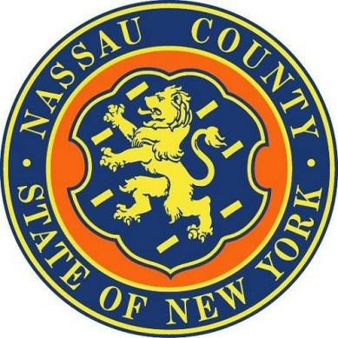
Suffolk Nassau

- Que tipo de contratos ofrece el condado de Nassau para los M/WBE
- Quiénes son elegibles a obtener la certificacion
del condado?
- Cómo se hace la aplicación y cuáles son los requerimientos?
- Cuánto tiempo dura el proceso para obtener la
certificación?
- Cómo se enteran de los bids disponibles?
- Recomendaciones para tener éxito con los contratos.

13

Certificación con el Estado de Nueva York

WBE - MBE

BENEFICIOS
  - Incluirse en el Directorio de empresas certificadas MWBE del Estado de Nueva York con mas de 8,800+ MWBEs, que es utilizado por contratistas principals, consultores, agencias gubernamentales y empresas del sector privado que buscan la participacion de las empresas minoritarias.
  - Acceso a los progamas de prestamos y bonos específicos para las empresas
certificadas de MWBE.

Acceso a oportunidades personalizadas de adquisición y/o de contratación de MWBE.
  - Acceso a la red estatal de apoyo y servicios para MWBE: invitaciones a talleres y
eventos de desarrollo empresarial, Seminarios web de los martes de capacitacion de
MWBE, asistencia técnica personalizada y mas.
14

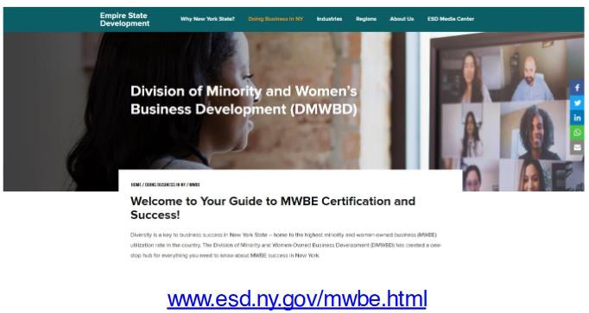

NYS MWBE
Requisitos de elegibilidad para la certificación

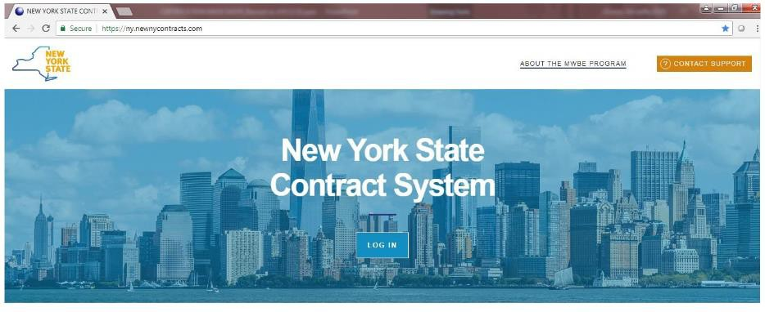

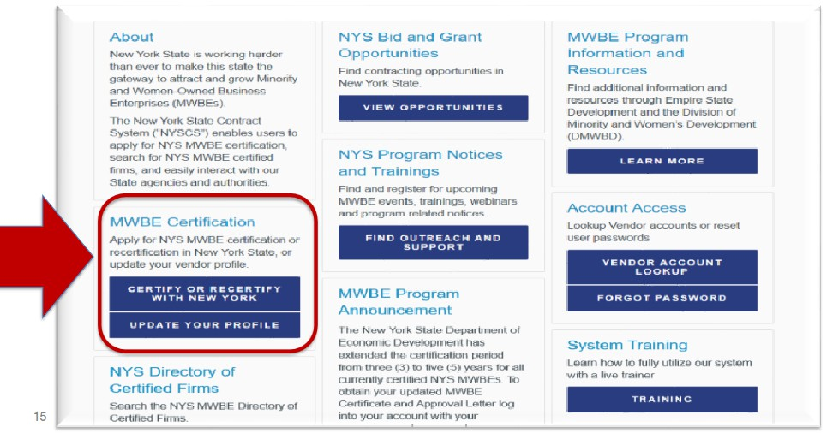

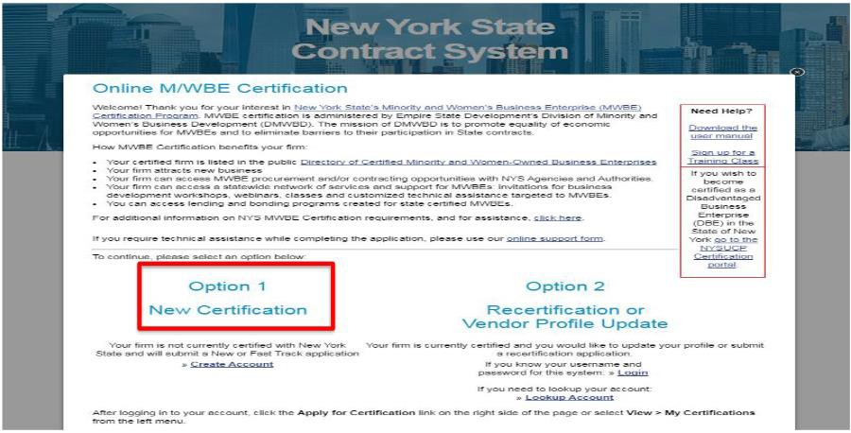

Mandatory Documents

Proof of Citizenship and Gender: Birth records; U.S. passports, Military Records; Green cards | Sole Proprietorships: Assumed Name Certificate from the County Clerk; Most recent year of business taxes
Proof of Business Activity: Current contracts and bids for clients and work in the NYS market area.
Business Documents: Certificate of Authority to Do Business in New York State from the New York State Department of State; leases; deeds. | Partnership and LLCs: Assumed Name Certificate from the County Clerk; Operating/Partnership Agreement; IRS Form 1065 with the Schedule K-1 Tax Form
Personal and Business Taxes: Complete copies of the
most recent year of personal and business taxes.
Professional Background: Owner’s resume(s), professional licensure, permits, certifications. | Corporations: Shareholders’ Agreements and Corporate By-Laws; IRS Forms 1120 and 1125-A; IRS W-2 Forms; IRS Form 1065 with the Schedule K-1 Tax Form

Note: To facilitate and expedite the processing of applications, the New York State Tax & Finance Agency and the Department of Labor will be required to share records with DMWBD. ²⁰

Completar un perfil de vendedor
- ¡Perfil público que actúa como una tarjeta de negocio electrónica!
- Accesible a las agencias y autoridades del Estado de Nueva York, así como a los contratistas principales.
Puede conducir a potenciales oportunidades de negocio.
- ¡Asegúrate de mantener tu información comercial actualizada!
El perfil de proveedor no es lo mismo que la solicitud de certificación.

Cómo evitar las deficiencias más comunes en la documentación

- Declaración de patrimonio neto personal dejada en blanco o incompleta. Aunque sea una cantidad negativa, se debe presentar esta información.
- Contrato de arrendamiento o escritura actual firmado.
- Los negocios basados en el hogar no están exentos de este requisito.
- Los proveedores deben presentar una prueba de ubicación del almacén y una lista de inventario.
- Presentar licencias, certificados, permisos, etc., si se requieren para llevar a cabo el negocio.
- Contratos firmados y comprobantes de pago
- Los contratos deben estar firmados y reflejar el alcance del trabajo.
- Las facturas y los comprobantes de pago deben presentarse.
22

Documentos Obligatorios Códigos de productos
Recomendaciones*
MWBECertification@esd.ny.gov
División de Desarrollo Empresarial de Mujeres y Minorías
www.esd.ny.gov/mwbe.html

Contratación Federal

Programas de contratación de la SBA
(Administración de la Pequeña Empresa de los Estados Unidos)

Certificaciones formales
Requiere la aprobación de la SBA
-8(a) - Empresas social y económicamente desfavorecidas inscritas en un programa de
desarrollo empresarial de 9 años.
-WoSB: pequeñas empresas de propiedad de mujeres o económicamente desfavorecidas
pequeñas empresas propiedad de mujeres (EDWOSB).
-VOSB pequeñas empresas de propiedad de veteranos o económicamente desfavorecidas pequeñas empresas propiedad de veteranos SDVOSB.
-HUBZone - Pequeñas empresas situadas en áreas identificadas como zonas empresariales históricamente infrautilizadas, y con el 35% de sus empleados viviendo en HUBZones.
Solicitud electrónica en www.sba.gov.

Desarrollo empresarial 8(A)
- Se aplica a todas las compras
- Debe estar certificado por la SBA
- Programa no competitivo (fuente única) y competitivo
- Plazo de 9 años - sin renovaciones
- Todas las empresas 8(a) son SDB
- La adjudicación debe realizarse a un precio justo de mercado

8(a) Elegibilidad
-Debe ser una pequeña empresa
-Debe ser propiedad en un 51% de un ciudadano estadounidense social y económicamente
desfavorecido
-Debe estar en el negocio durante 2 años.
-Es posible una excepción.
-Criterio de potencial de éxito
-incluye un historial de ejecución de contratos
-El propietario desfavorecido debe ocupar el puesto más alto en la empresa, ser la persona
mejor pagada y encargarse de la gestión diaria a tiempo completo

-Los antecedentes penales deben estar sin precedetes por el SBA

Proceso de solicitud electrónica 8(a)
Solicitud electrónica en www.sba.gov.
-Preguntas de la solicitud electrónica en www.sba.gov
-Ayuda en línea - burbujas de ayuda en solicitud electrónica
-Regístrese en el CCR y complete la página suplementaria de la pequeña empresa
-Regístrese para obtener una cuenta en el Sistema General de Registro de la SBA (GLS)
-Inicie sesión en el sistema de certificación electrónica del programa de desarrollo empresarial
8(a) a través de GLS
-Completar y enviar la solicitud electrónica
-Manual de usuario detallado disponible para su descarga
- Envíe por correo los formularios impresos firmados y la documentación indicada en la lista de

control.

Certificacion WOSB

Elegibilidad
- Deben ser empresas pequeñas y pertenecer en un 51% a una o más mujeres económicamente desfavorecidas
- Se puede prescindir de la condición de desventaja económica si la industria está sustancialmente subrepresentada
- ED = Ingresos anuales inferiores a $200,000 dólares, patrimonio neto inferior a
$750,000 dólares y activos totales inferiores a $3.0 millones de dólares
- La empresa debe estar certificada por una agencia federal, un gobierno estatal, una entidad aprobada por la SBA, o certificar al funcionario contratante y proporcionar la documentación adecuada (ORCA + documentos)

Certificacion VOSB y SDVOSB
  - Vetbiz.gov
  - Sitio web de la Administración de Veteranos (VA) que alberga la base de datos de las Páginas de Información de Proveedores (VIP) para las empresas elegibles al Programa de Pequeñas Empresas Propiedad de Veteranos.
  - La Administración de Veteranos (VA) verifica la propiedad y el control de las pequeñas
empresas propiedad de veteranos, incluidos los discapacitados para el servicio
  - La solicitud de verificación VetBiz VIP comienza en el sitio web
  - Las pequeñas empresas propiedad de veteranos (VOSB) deben ser propiedad de veteranos
en un 51% o más


Programa HUBZone

- Se aplica a las compras superiores a $3,000 dólares.
- Debe ser certificada por la SBA – sin límites de duración.
- Se requiere una recertificación cada 3 años.
- Debe ser propiedad de un ciudadano estadounidense y estar controlada por él en un 51% como mínimo.
- La oficina principal debe estar en una HUBZone.
- Una zona de censo calificado- basada en una disposición del IRS para las viviendas de baja renta en colaboración con el HUD. El HUD designa los tramos de censo calificados.
- Un condado calificado - no situado en un área estadística metropolitana en la que la mediana de
los ingresos de los hogares esté por debajo de un índice calculado a partir de los datos de la Oficina de Estadísticas Laborales.
- El 35% de los empleados deben vivir en una HUBZone (Mínimo 40 horas al mes – incluye al
propietario, a los empleados temporales y a los contratados).

Contratación de Programa HUBZone
  - Adjudicaciones de fuente única.
  - Adjudicaciones por separado.
  - Competencia total/abierta.
  - Oportunidades de subcontratación.

Proceso de solicitud de HUBZone
- Comienza en www.sba.gov/hubzone
- El sistema de mapeo identifica las direcciones HUBZone
- Debe estar registrado en el CCR
- Debe utilizarse el sistema de registro general de la SBA (GLS)
- Las solicitudes se procesan en Washington, D.C.
- La oficina de HUBZone solicitará documentación escrita para respaldar la solicitud
electrónica
Oficina de ayuda de HUBZone: 202-205-8885 o hubzone@sba.gov

BidLinx
El servicio de emparejamiento de ofertas del Estado de Nueva York

¿Qué puede hacer BidLinx por su negocio?
Identifica y localiza las agencias gubernamentales que compran sus productos o servicios y encuentra oportunidades de contrato

Cómo funciona BidLinx?
- El servicio está totalmente basado en la web y supervisa más de 2,000 fuentes de
ofertas cada día.
- Las oportunidades de compra se identifican con fuentes como
-Agencias federales
-Estado de Nueva York
-Agencias locales/del condado
-Los 50 estados
-Territorios de EE.UU
-Sitios web de gobiernos internacionales

¿Cómo acceder a BidLinx?
- Pida una cita en el SBDC
- Una vez inscrito, recibirá notificaciones diarias por correo electrónico con enlaces a sus "pistas de licitación".
- Las pistas le darán toda la información que necesita para ponerse en contacto con la agencia gubernamental apropiada, presentar solicitudes, descargar los documentos apropiados y comenzar el proceso de licitación.
- Servicio GRATUITO para los clientes del SBDC.

Sitios web útiles
  - Página de inicio de la SBA: www.sba.gov
  - Oportunidades de negocio: Una guía para ganar contratos federales en www.sba.gov/training
  - Contratación governamental: www.sba.gov/GC
El sitio incluye enlaces a los principales programas de contratación del gobierno y una red de formación sobre contratación federal para pequeñas empresas.
  - Solicitud de representaciones y certificaciones en línea (ORCA) https://orca.bpn.gov/

GRACIAS
Jacqueline R. Franco
NYS Certified Business Advisor Specializing in Marketing and Hispanic Market Jacqueline.franco@stonybrook.edu
631 632 3252

39

